ДОКЛАД
заместителя Председателя Кабинета Министров Чувашской Республики - министра сельского хозяйства Чувашской Республики С.Г.Артамонова
«О ситуации на рынке сельскохозяйственной продукции»
18 декабря 2020 г.

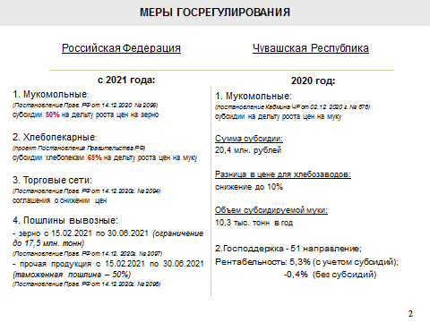 | Слайд 2  Минсельхозом Чувашии ситуация с ценами мониторится в еженедельном режиме в контакте с Минсельхозом России и Минэкономразвития Чувашии (в части МСХ РФ информация вносится в систему мониторинга и прогнозирования продовольственной безопасности России).  В ноябре 2020 года отмечен рост цен на продовольственные товары.  Для стабилизации ситуации на продовольственном рынке приняты превентивные меры.  В Чувашской Республике 2 декабря принято постановление Правительства Чувашии №676 предусматривающее предоставление субсидий в целях недопущения роста цен на муку для хлебозаводов республики. На уровне России 14 декабря также приняты постановления (представлены на слайде), предусматривающие контрмеры по ограничению роста цен на социально значимые продовольственные товары.  Кроме того, в целях минимизации себестоимости производимой сельхозсырья оказывается господдержка сельхозтоваропроизводителям по всему спектру сельхозпроизводства по 50 направлениям. Это позволяет поддержать минимальный уровень рентабельности.
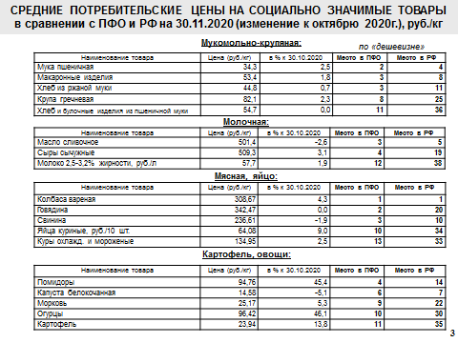 | Слайд 3  Потребительские цены на социально значимые товары в Чувашской Республике сложились одни из самых низких среди регионов Приволжского федерального округа.  В продуктовой подгруппе «мукомольно-крупяная» все основные продукты (мука пшеничная, макаронные изделия, хлеб из ржаной муки) на 2-3 местах в ПФО по «дешевизне».  Аналогичная ситуация по другим продовольственным группам.  Более подробно по группам товаров остановлюсь ниже.  Что касается сахара, то республика производит только сахарную свеклу, которая перерабатывается на сахарных заводах Татарстана и ульяновской области. В целом по стране перед аграрниками поставлена задача нарастить площади под данной культурой минимум на 10 % в 2021 году. Чувашия увеличит площади на 44 % (421 га+200 га).
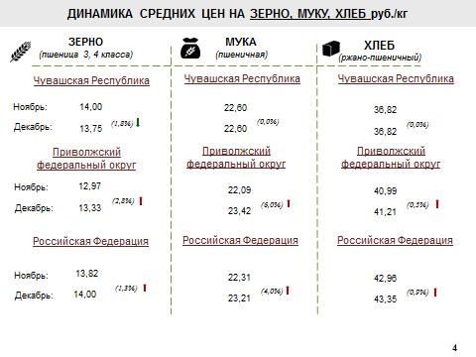 | Слайд 4  В отличие от средних цен по Приволжскому федеральному округу и Российской Федерации, цены на муку и хлеб в республике стабильные.  Мы завозим продовольственную пшеницу 3 класса, цены на которую значительно увеличились в этом сезоне. При этом мукомолы республики цены сохраняют на уровне минимальных колебаний, что позволяет в конечном итоге сохранять стабильные цены на хлеб. На слайде видно соотношение в Чувашии, ПФО и в целом по стране.  Здесь оценка дается только на хлеб, без булочных изделий.
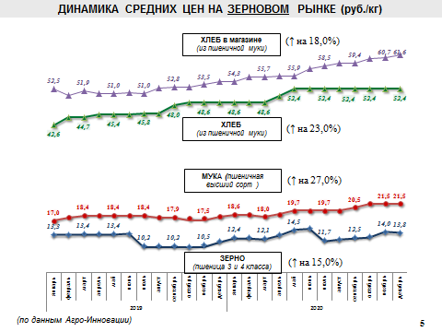 | Слайд 5  По графикам видно, что цены взаимоувязаны по всей цепочке технологического процесса от зерна до хлеба на полке. При этом, напомню, что по цене пшеничная мука в Чувашии одна из дешевых в ПФО (2 место) и 4 место по РФ, хлебные позиции тоже в группе регионов с низкими ценами.
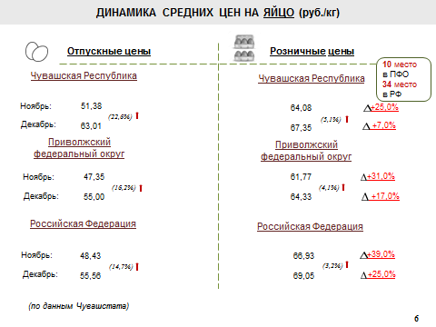 | Слайд 6  По ценам на яйцо.  Рост цен на яйцо связан с увеличением затрат птицефабрик на корма, фуражную пшеницу (с 9472 руб./тонн до 12300 руб./тонн, или на 22,9%).  В ПФО цена на яйцо в республике в рейтинге дешевизны товара 10 место, в РФ – 34 место.  С учетом принятых Правительством РФ мер по стабилизации цен на зерно, в этой подотрасли прогнозируем стабилизацию и снижение цен.  В данный момент работу ведем с каждым производителем.  Для сведения, основной производитель яиц в республике – Моргаушская птицефабрика за последнюю неделю снизила отпускные цены на яйцо на 10% (было 70,9 рублей, стало 63,6).  Большая часть (50% или 106 млн. штук) яиц в республику завозится, цены на которые не попадают под наш контроль.
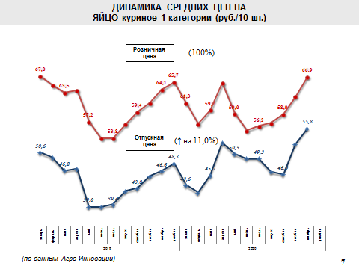 | Слайд 7  Динамика цен на яйцо ежегодно хронологична, в декабре цены на пике.  На полке цена в 2018,19,20 годах в это время в диапазоне 65-67 рублей.  Как только выровнятся цены на зерно, птицеводы сбалансируют цены. Прошу торговые сети поддержать на данном моменте отрасль и минимизировать торговые наценки на данный продукт.
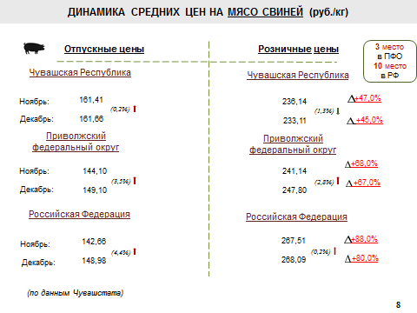 | Слайд 8  Как и в птицеводстве, в структуре себестоимости свиноводства основную долю (до 80%) занимают затраты на корма.  При этом, как я уже отметил выше, цены в республике на свинину на 3 месте в ПФО (по дешевизне), в стране - в десятке регионов с самыми низкими ценами.  Справочно: за 3 месяца выросли цены на:  соевый шрот – на 40%;  подсолнечное масло – в 2 раза;  костную муму – в 1,5 раза;  подсолнечный жмых – в 2 раза.
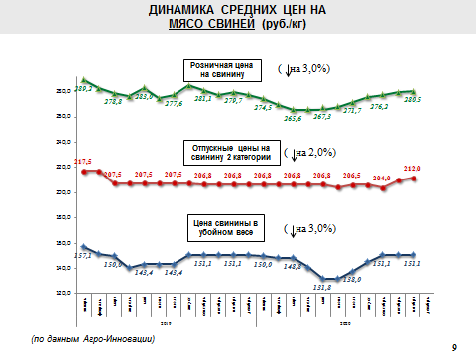 | Слайд 9  График структуры цены тоже показывает стабильность данного продукта.  Себестоимость производства свинины (в убойном весе) порядка 148 рублей, то есть в отпускной цене свиноводческих предприятий закладывается минимальная практически нулевая рентабельность.
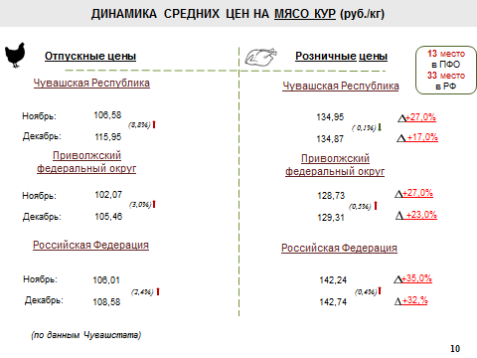 | Слайд 10  В структуре рациона питания граждан мясо птицы занимает наибольший удельный вес с учетом доступности данного продукта по цене.  Однако себестоимость производства сегодня превышает отпускную цену.  При отпускной цене 105-110 рублей за кг, себестоимость составляет 140-145 рублей, то есть, птицефабрики уже работают убыточно, при этом, покупая зерно по возросшим в сезоне ценам.  Ожидаем аналогичный эффект, как и по яйцам, что стабилизация цен на зерно в целом по стране отразится и на снижении себестоимости птицы.  Справочно:  цена на полках на мясо кур:  - ООО «Юрма» 131 руб./кг (себестоимость 145 рублей),  - ПФ Акашевская – 125 руб./кг.
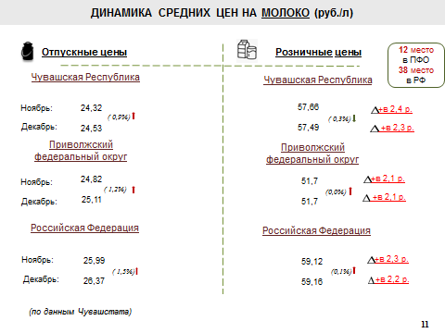 | Слайд 11  Цены на молоко в ноябре 2020 года стабильные – на уровне средних цен на соответствующую дату 2019 и 2018 года.  То есть, за последние три года остаются неизменными. При этом отпускные цены молзаводов выросли на 4,3% (за 3 года), а потребительские – на 5,1%. Темпы роста цен на полках опережают цены роста от производителя.  Обратите внимание на дельту роста цен, от фермы до прилавка цена вырастает в 2,3 раза.
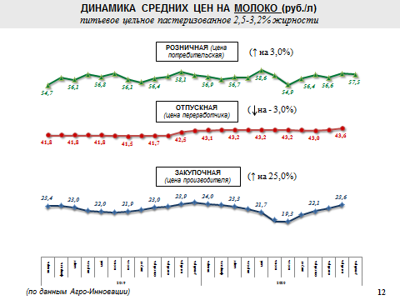 | Слайд 12  В графиках видно, как вели себя цены в сезон 2019-2020, и что стабильность обеспечивалась за счет снижения в структуре цены доли переработчиков (с 47% до 35%, на 12 процентных пунктов).
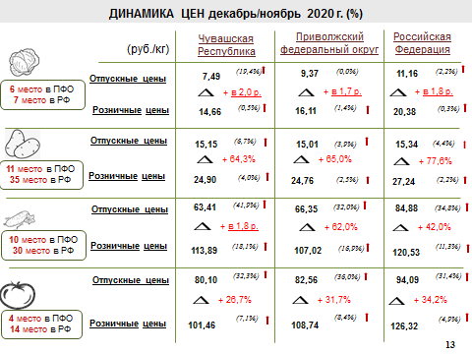 | Слайды 13  Об овощах.  Сезонный рост цен на продукцию борщевого набора (капусту, картофель, морковь, лук, свёклу) связан с затратами на хранение и подработку продукции.  По капусте цена в регионе в рейтинге ПФО по дешевизне - 6 место, по России - 7.  Обращаю внимание, что цена на прилавке почти в 2 раза выше отпускных цен от производителя 14,66 против 7,49 рублей).  Аналогичная ситуация по картофелю - рост связан с сезонностью, цены от производителя до прилавка вырастают в 1,7 раза.  Цены на томаты и огурцы также показали сезонный рост.  Это рост технологических расходов, связанных с сокращением светового дня, соответственно возросли затраты тепличников на энергетику.  В сравнении со средними ценами в ПФО и РФ цены в регионе ниже.  Здесь тоже у меня вопрос к сетям, наценка на данные товары выше почти на 80%.  Минимальная себестоимость производства огурцов – 60 рублей, по отдельным сортам доходит до 69 рублей за кг, аналогичная картина по томатам.  При почти нулевой рентабельности и отгрузке по себестоимости просим торговые сети снизить маржу.
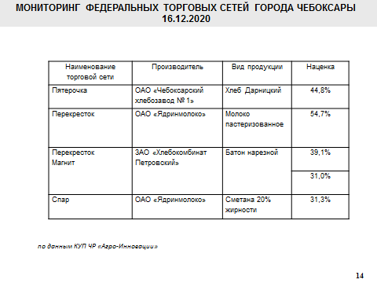 | Слайд 14  Покажу лишь часть анализа цен на товары чувашских производителей в магазинах федеральных торговых сетей («Магнит», «Пятерочка», «Спар», «Лента» и т.д.). Помимо того, что она скудная, так еще и не конкурентна при таких высоких торговых наценках.  Предлагаю в сложившейся ситуации по ценам, с учетом снижения платежеспособности населения, максимально завести на полки местную продукцию, это дешевле и по логистике и цены на чувашские товары от производителя тоже не высокие.  Это позволит совместно снять сложившееся напряжение с ценами.
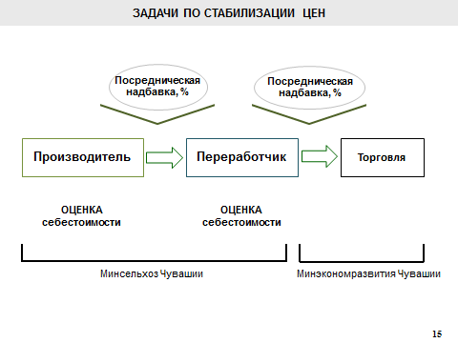 | Слайд 15  Кроме того в целях стабилизации цен на продовольственном рынке будет проведена оценка всей цепочки формирования конечных цен для потребителя.  Минсельхозом Чувашии в настоящее время проводится подробный анализ ценообразования по всей цепочке от производства до переработки сельхозпродукции, в том числе обоснованности посреднических надбавок (такая задача федеральным минсельхозом поставлена перед всеми субъектами).  Просим коллег из Минэкономразвития Чувашии проанализировать дальнейшую цепочку «от переработчика до прилавка».  Итоги совместного обследования позволят комплексно сбалансировать ситуацию на продовольственном рынке, защитив, в первую очередь, покупателя.  Здесь я бы хо тел сказать о главном, что мы работаем командно, и на каждом этапе производства и продаж наша главная целя в условиях пандемии, снижения доходов населения приложить все усилия для сдерживания потребительских цен.  В части аграрного сектора, не смотря на практически нулевую рентабельность мы продолжим поиск резервов для удержания цен.  Но здесь важно и соучастие представителей торговли, Если можно покажите пожалуйста из презентации Дмитрия Иванович 5 слайд по-моему, про свинину.

